Муниципальное бюджетное дошкольное образовательное учреждение детский сад №30

Мастер-класс
для педагогов и родителей

«Развитие мелкой моторики у детей дошкольного возраста через разные виды деятельности »

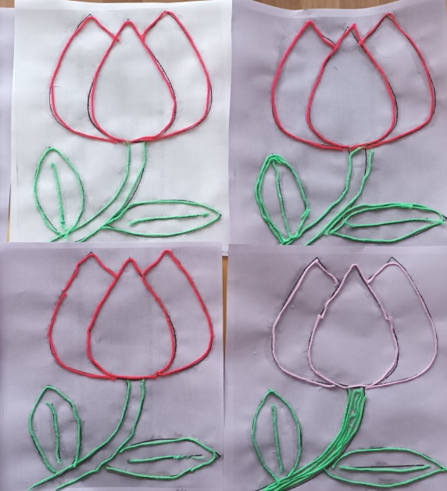

Воспитатель
Сапичева Т.А

Новочеркасск
2023г.
Цель: передача своего опыта путем прямого и комментированного показа участникам.
Задача: показ педагогам и родителям приёмов и способов развития мелкой моторики рук у детей дошкольного возраста.

«Руки дают человеку голову,
затем поумневшая голова учит руки,
а умелые руки снова способствуют развитию мозга»
И.П.Павлов
Актуальность.
Родителей и педагогов всегда волнует вопрос, как обеспечить полноценное развитие ребёнка в дошкольном возрасте, как правильно подготовить его к школе.
Уровень развития мелкой моторики – один из показателей интеллектуальной готовности к школе и именно в этой области дошкольники испытывают серьезные трудности. Поэтому работу по развитию мелкой моторики нужно начинать, задолго до поступления в школу, а именно с самого раннего возраста.
Для развития мелкой моторики руки я использую много интересных приёмов. Я их вам сейчас перечислю и подробно остановлюсь на тех упражнениях, которые вы можете использовать в домашних условиях

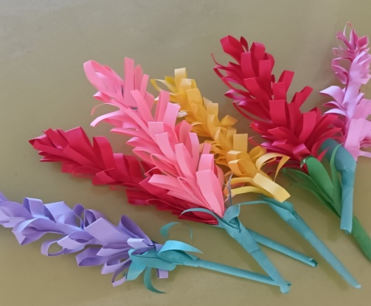
Приёмы:
- раскрашивание, штриховка, обведение предметов по контуру, по трафаретам.
- Работа с бумагой: вырезание, оригами, аппликация, работа салфетками.

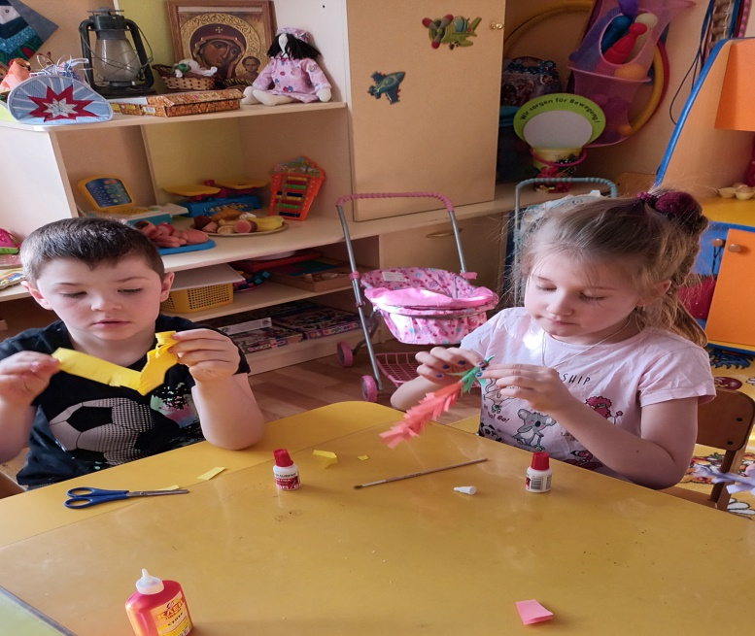

- Ниткография.
Один из способов совершенствования пальчиковой моторики является метод ниткографии. Ниткография - выкладывание с помощью толстой нити контурных изображений различных предметов, то есть "рисование с помощью нити". "Рисунки" получаются объёмные и живые. Кроме того, работа с мягкой и пушистой нитью успокаивает детей.
Например: «У Мити был День рождения. Ему подарили много игрушек. А какие игрушки, ты узнаешь, если сумеешь отгадать загадки». Попросите ребенка ниточкой «нарисовать» отгадки.
Задание для детей четырехлетнего возраста:
Его бьют, а он не плачет,
Только выше, выше скачет. ( Мяч)
Возьми за палочку, дружок,
И подними вот так ... (флажок).
Твой хвостик я в руке держал.
Ты полетел, я побежал. (Шарик)
- Для развитие тактильных ощущений (определение предметов на ощупь)
«Волшебный мешочек»
- ВОЛШЕБНЫЙ МЕШОЧЕК
Дети знакомятся с такими свойствами предметов, как размер, форма, цвет.
В мешочек помещаются геометрические фигуры(плоские и объёмные, а ребёнок на ощупь должен определить, что это за фигура?

- Пальчикова гимнастика.
«Пальчиковые упражнения»
Игры и упражнения с пальцами рук представлены в литературных источниках в разных вариантах: народные с речевым сопровождением, авторские на основе стихов и без них. Особое внимание следует обратить на то, чтобы дети упражнялись в разных действиях (сжатие, расслабление, растяжение мышц рук), а также тренировались в выполнении изолированных движений каждым пальцем обеих рук. Сначала все упражнения выполняются медленно, одной рукой (если не предусмотрено участие обеих рук), затем другой рукой, после этого двумя руками одновременно. Эти упражнения можно проводить в любое время: утром, во время совместной деятельности воспитателя и ребёнка, на прогулке и т.д
1 .Упражнения для кистей рук
– развивают подражательную способность, достаточно просты и не требуют тонких дифференцированных движений;
– учат напрягать и расслаблять мышцы;
– развивают умение сохранять положение пальцев некоторое время;
– учат переключаться с одного движения на другое.
1. “Заготавливаем капусту”.
Руками имитируем соответствующие действия.
– Мы капусту рубим, рубим!
– Мы морковку трем, трем!
– Мы капусту солим, солим!
– Мы капусту жмем, жмем!
2 . Статические упражнения (удержание пальцами определенной позы) совершенствуют полученные ранее навыки на более высоком уровне и требуют более точных движений. Развивают подражательную способность: учат напрягать и расслаблять мышцы, учат переключаться с одного движения на другое): кольцо, коза, заяц;
,
3 Упражнения для пальцев динамические (развитие подвижности пальцев, переключения с одной позиции на другую, учат сгибать и разгибать пальцы, развивают точную координацию движений): кулачок- бочок-ребро-ладошка; ножницы, собака-лошадь; и т.д.
Вывод: использование пальчиковых игр и упражнений оказывает тонизирующее влияние на функциональное состояние мозга и развитие речи детей, вызывая у них эмоциональный подъем и разрядку нервно-психического напряжения. Так же эти упражнения способствуют содружеству действий двух рук, содружеству действий руки и глаза.
- Самомассаж
1.Массаж ладоней и пальчиков рук
Массаж является одним из видов пассивной гимнастики. Он оказывает общеукрепляющее действие на мышечную систему, повышая тонус, эластичность и сократительную способность мышц.
2.Массаж может быть без предметов и с предметами (колючим массажным мячиком, природными материалами, самомассаж с прищепками, массаж резиночками для волос, массаж зубной щеткой).
Сегодня я хочу познакомить вас с одним из видов массажа «Массаж с помощью шестигранного карандаша».
3.Массаж с помощью шестигранного карандаша
Научить детей самомассажу рук несложно. С помощью гранёных карандашей ребенок массирует запястья, кисти рук: пальцы, ладони, тыльную поверхность ладоней, межпальцевые зоны. Особый интерес массажные упражнения вызывают у детей, если их выполнение сочетается с проговариванием коротких стихотворений и рифмовок.
По материалам Т.В. Пятницы «Пальчиковые игры и упражнения. Массаж карандашами».
Практическая часть
«УТЮЖОК»
Прокатывание карандаша по поверхности стола.
Возьми толстый карандаш. Положи его на стол. «Прогладь» карандаш сначала одной ладонью, потом другой. Покатай карандаш по столу
Карандаш я покачу
Вправо-влево – как хочу.
«ДОБЫВАНИЕ ОГНЯ»
Прокатывание карандаша между ладонями.
Положи карандаш на одну ладошку, прикрой её другой. Прокатывай карандаш между ладонями сначала медленно, а потом быстрее, от кончиков пальцев к запястьям. А теперь попробуй сделать это сразу с двумя карандашами. Получилось?
«ДОГОНЯЛОЧКА»
Вращение карандаша вокруг своей оси пальцами обеих рук.
Возьми карандаш всеми пальчиками. Покрути его. Пусть пальчики бегут по карандашу, догоняя друг друга.
Пальчики бегут вперёд,
И никто не отстаёт.

«КАЧЕЛИ»
Прижимание попеременно указательным и безымянным пальцами концов карандаша к поверхности стола.
Положи тонкий короткий карандаш на средний палец прижатой к столу ладони. Указательным и безымянным пальцами попеременно нажимай на концы карандаша.
Покачаю вверх и вниз –
Крепче, карандаш, держись!

«ГОРКА»
Скатывание карандаша с тыльной поверхности кисти руки.
Положи карандаш на тыльную сторону кисти. Наклони руку вниз. Придерживай карандаш другой рукой. Пусть он скатится вниз с твоей руки, как с горки.

«ВЕРТОЛЁТ»
Вращение карандаша между большим, указательным и средними пальцами.
Возьми тонкий длинный карандаш двумя пальцами. Покрути его. Пусть он вращается быстро-быстро, как винт вертолёта.
Отправляется в полёт
Наш красавец-вертолёт.

«ЭСТАФЕТА»
Передача карандаша каждому пальчику поочерёдно.
Сожми карандаш указательным пальцем, подержи, передай его указательному пальцу другой руки. А теперь удерживай карандаш средним пальцем. Передавай карандаш, как эстафетную палочку, другим пальцем.
«ЛАДОШКА»
Обрисовка тупым концом карандаша ладони, лежащей на столе, массируя карандашом межпальцевые зоны.
Положи ладонь на стол. Широко раздвинь пальцы. Обведи несколько раз каждый палец тупым концом карандаша.
Нарисую я ладошку, Отдохну потом немножко.
Вывод: Такой массаж и игры с карандашами стимулируют речевое развитие малыша, способствуют овладению тонкими движениями пальцев, улучшают трофику тканей и кровоснабжение пальцев рук.
В результате моей работы у детей совершенствовалась ручная умелость, что стало стимулирующим толчком для развития речи и формированию психических процессов. Пополнилась предметно - развивающая среда материалом и оборудованием для развития мелкой моторики рук, оформлена картотека пальчиковых игр и гимнастик, собран и систематизирован информационно - наглядный материал для родителей по данной теме.
Помните, что любой процесс обучения требует массу терпения и труда.

